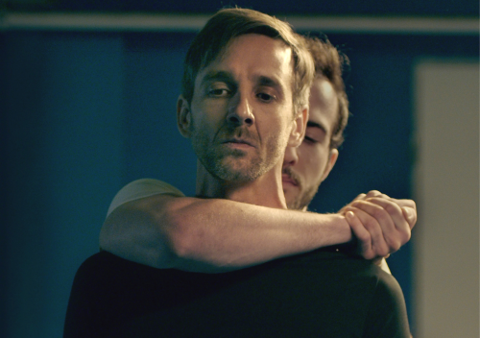
Nočný pokoj
Premiéra: 5. 12. 2024

Sirius Films Manual, ČR, Slovensko, 2023
Réžia: Michal Hogenauer
Scenár: Marek Šindelka, Václav Kadrnka
Kamera: Šimon Dvořáček
Hudba: Jakub Kudláč
Hrajú: Pavel Gajdoš, Judit Pecháčková, Michal Isteník

V tomto minimalistickom trileri s detektívnymi prvkami sa ocitáme v príbehu muža, ktorý sa v obave o svoj majetok a svojich blízkych začína čoraz viac uzatvárať do seba a pripravovať sa na najhoršie. Výsledkom je, že jeho kroky postupne vedú do temnejších vrstiev, z ktorých už nemusí byť návratu.

Počas zahraničnej služobnej cesty si M., dobre situovaný muž v stredných rokoch, náhodou všimne na letisku podozrivo vyzerajúceho mladíka. Zdanlivo bezvýznamná výmena pohľadov a pár slov však roztočí špirálu nečakaných udalostí. Postupne sa M. zmocňuje pocit strachu a paranoidné myšlienky. Vylomenie vchodových dverí je však ďalším jasným signálom blížiaceho sa nebezpečenstva. Vo víre veľkomesta sa M. snaží odhaliť svojho prenasledovateľa a zároveň sa pripraviť na možný útok. Jeho plány na obranu ho však vedú do čoraz temnejších situácií, ktoré začínajú narúšať jeho vzťah s priateľkou a kolegami. Podarí sa M. uniknúť z pasce, ktorú naňho možno nastražila spoločnosť, alebo dokonca on sám?

Snímka Nočný pokoj je druhým celovečerným filmom talentovaného režiséra Michala Hogenauera (Tiché dotyky), ktorý do hlavnej úlohy obsadil charizmatického Pavla Gajdoša.

Prístupnosť: nevhodné pre vekovú skupinu maloletých do 15 rokov
Deskriptory: násilie, strach,
Žáner: dráma
Verzia: česká
Minutáž: 78 min
Formát: 2D DCP, zvuk 5.1
Monopol do: 23. 5. 2034

